基础电路篇（7）：制作＂直流小马达＂

【涉及知识】磁场对电流的作用、左手定则、直流小马达的结构、工作原理、使用注意事项。
【项目说明】
首先通过演示通电导线在磁场中的运动现象，让大家对电流的磁效应有个形象认识，然后引导进行判断受力方向及运动方向掌握左手定则，再进行拆解直流小马达，逐步认识马达的组成、工作原理，最后通过制作简易直流小马达来综合体验本项目的知识目标。
科技兴趣班
【任务实施】
- 磁场对电流的作用
- 通电导体在磁场中会受到力的作用。
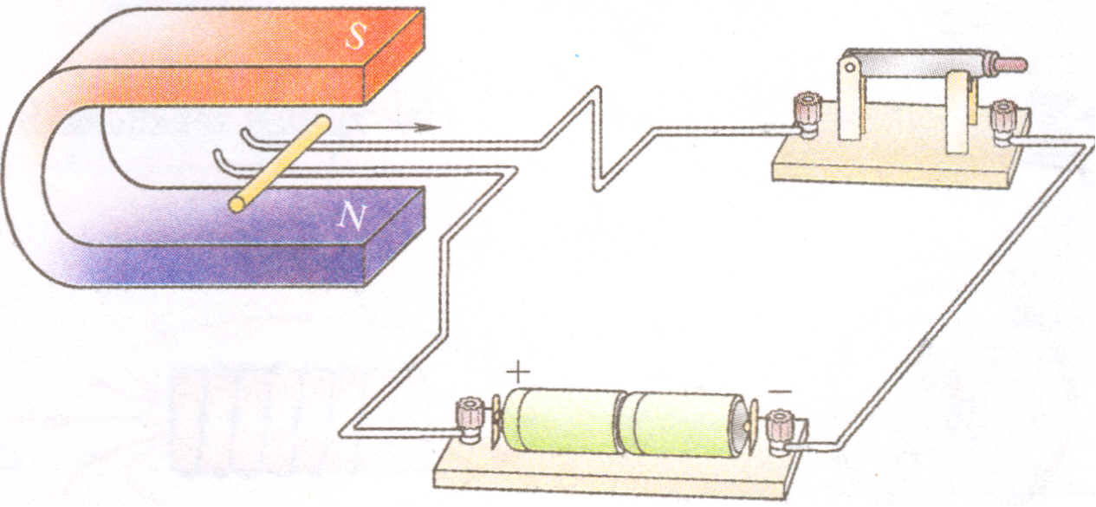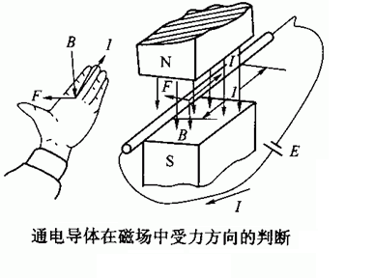
受力方向的判断：左手定则：伸开左手，使拇指与其余四个手指垂直，并且都与手掌在同一平面内，让磁感线垂直穿过手掌心，并使四指指向电流方向，那么拇指所指方向就是通电导线在磁场中所受力的方向。受力大小与磁场强弱和电流强弱有关；受力方向与磁场方向和电流方向有关（若一个因素改变，则感应电流方向改变，若两个因素同时改变，则感应电流方向不变）。
二、认识直流小马达
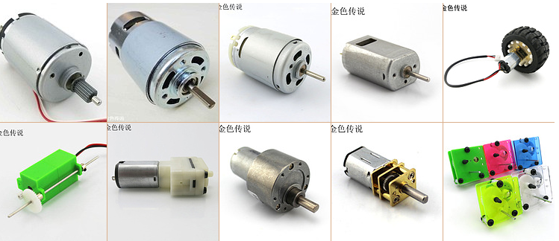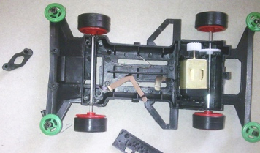
1.构造：在下图所示的直流马达解剖图中标出相应部件的名称；
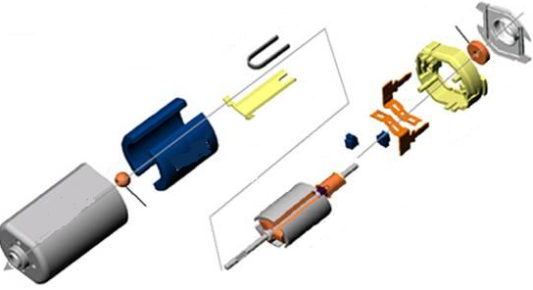
2.工作原理：通电导体在磁场中会受到力的作用；
3.能量转换：电能转换为机械能（和少部分的热能）；
三、活动实施
1. 材料准备
选材 | 规格 | 数量 | 选材 | 规格 | 数量
直流马达 | DC6V | １ | 电池座 |  | 2
磁钢 | 强磁性 | 2 | 导线 |  | １
电池 |  | 1 | 指南针 |  | 1
2.准备本次技能操作所需工具（注：工具使用完后归到原位）；
科技兴趣班
设备 | 规格 | 数量 | 设备 | 规格 | 数量
热熔枪 | 100W | １台 | 镊子 | 弯角、直 | 2只
尖嘴钳 | 普通 | 1只 | 电烙铁 | 30W | １台
3．根据辅导员指导进行各项实验并拆解直流马达；
直流马达由 、 、 、 几部分组成。
4．自制直流电动机小实验
（1）准备材料：羊眼螺丝、电池盒、5号电池、木条、圆木轮、磁铁、线夹、漆包线、胶水
（2）如图粘好框架，三块磁铁吸在一起粘在元木轮上（3块磁铁磁力更强）
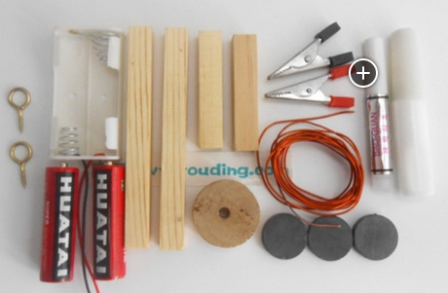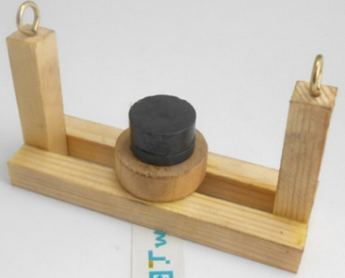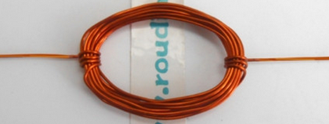
（3）如图把漆包线缠成线圈
（4）用小刀轻轻的将线圈一端的线刮掉下面的一半(注意：是刮掉漆包线的一半，起换向器的作用)，将另一端的线全部刮掉
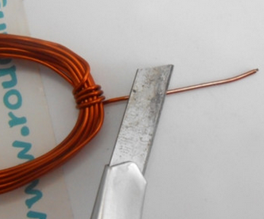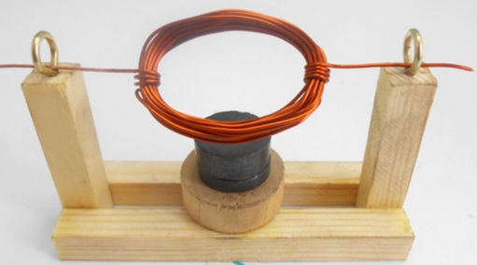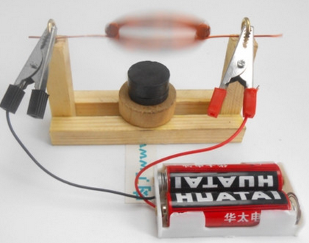
（5）如图将线圈的两端插在螺丝内
（6）将接好的电池盒的两个小夹子分别夹在两个小螺丝上通电，好啦！一个小直流电动机实验仪大功告成啦！
四、成果展示及评价；
评价者 | 磁场对电流的作用实验（50） | 直流马达的拆解（20） | 直流马达的装配（20） | 各类工具的正确使用（10） | 成绩
自评
辅导员
家长
说明：总评成绩=自评*0.4++辅导员*0.3+家长*0.3； 总评：
总评成绩≥85,获得5学分；85>总评成绩≥75,获得4学分；75>总评成绩,获得3学分。
五、任务结束收拾归位所用设备工具（4S要求）。

